Januar
2  Planleggingsdag  Barnehagen er stengt | 3  Ugleklubb/Drageklubb | 4  1 gruppe på tur  1 grupper har aktivitet inne | 5  Smågrupper/valg  Varm lunsj | 6  Miljødag  Kasper 5 år
9  Tur for hele avdelingen  Vi går 09.30 | 10  Ugleklubb/Drageklubb | 11  1 gruppe på tur  1 grupper har aktivitet inne | 12  Smågrupper/valg  Varm lunsj | 13  Miljødag
16  Tur for hele avdelingen  Vi går 09.30 | 17  Ugleklubb/Drageklubb | 18  1 gruppe på tur  1 grupper har aktivitet inne | 19  Smågrupper/valg  Varm lunsj | 20  Miljødag
23  Tur for hele avdelingen  Vi går 09.30 | 24  Ugleklubb/Drageklubb | 25  1 gruppe på tur  1 grupper har aktivitet inne | 26  Smågrupper/valg  Varm lunsj | 27  Miljødag
30  Tur for hele avdelingen  Vi går 09.30 | 31  Ugleklubb/Drageklubb
Emneplan for perioden: januar-juni
Mål | Litteratur |  | Barns medvirkning |  | Personalet skal for å nå periodens mål:
Hovedmål 1:  At barna får erfaringer med å gi omsorg og ta vare på seg selv, andre og naturen  Hovedmål 2:  At barna får oppleve glede og utforske naturen med hele seg og på egne premisser | 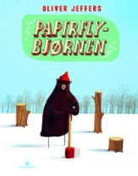  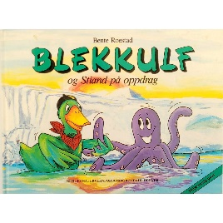 |  | Rammeplanen sier:  Alle barn skal få erfare å få innflytelse på det som skjer i barnehagen, både når det kommer til planlegging, gjennomføring og vurdering. Barna skal tillegges ansvar som samsvarer med alder og modenhet.  KD, 2017 |  | - Legge til rette for glede, undring og omsorg for naturen og nærmiljøet  - Reflektere rundt vår egen betydning som rollemodeller for bærekraftig utvikling
Fokusord og begreper |  | Sang, rim og regle |  | Aktiviteter og opplevelser |  | Formingsaktivitet
Natur Søppel  Planter Sortere  Dyr Plast  Insekter Papir  Gjenbruk Glass |  | Haren ut i gresset  Jeg gikk en tur på stien  Blomster små  Bjørnen sover  Nøtteliten  Ut i skogen, hogge ved (regle)  Ut i bekken, hente vann (regle) |  | Planleggingsdag 2. januar  Kasper 5 år 6. januar |  | Ha formingsaktiviteter med gjenbrukt materiale og ting vi finner i naturen

